- Betonmonitoring
In diesem Anwendungsfall wird die Temperaturüberwachung bei Massenbetonprojekten eingesetzt, um die Festigkeitsentwicklung des Betons in Echtzeit zu verfolgen. Durch den Einsatz digitaler Sensoren, die Temperaturdaten aufzeichnen, könneWn Bauunternehmen die Betonqualität steigern und Bauzeiten verkürzen. Insbesondere bei Sichtbetonprojekten ermöglicht die Technologie eine frühzeitige Entscheidung zum Ausschalen, was Zeit und Kosten spart. | 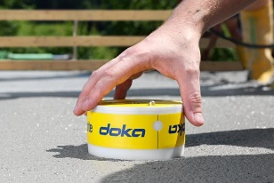
- Deckensensor 2.0 (Temperatursensor) [URL: 1]
- Kabelsensor 2.0 (Temperatursensor) [URL: 1]
- ConcR Sensors (Temperatursensor) [URL: 2]
- ConcR Sensors (Relative Luftfeuchtigkeitssensor) [URL: 2]
- ConcR SeCnsors (Restfeuchtigkeitssensor) [URL: 2]
- Cremento-sensorik (Temperatursensor) [URL: 3]
- https://www.doka.com/at/system-groups/doka-system-components/concremote-hardware/index
- https://www.concr.de/de/products/concr-sensors
- https://www.cremento.de/
- https://www.paschal.de/deutsch/produkte/software/maturix.php

Gewerke | Ausbau
Status | Implementiert
Nutzungsphase | Bauausführung

- Korrosion, Feuchteüberwachung
In diesem Anwendungsfall wird ein Überwachungssystem eingesetzt, das frühzeitig Korrosion und Feuchtigkeit in Betonbauten erkennt. Diese Technologie ermöglicht eine kontinuierliche Überwachung des Bauzustands, um potenzielle Schäden rechtzeitig zu identifizieren. Dadurch können kostspielige Instandhaltungsmaßnahmen vermieden und die Lebensdauer des Bauwerks verlängert werden. | 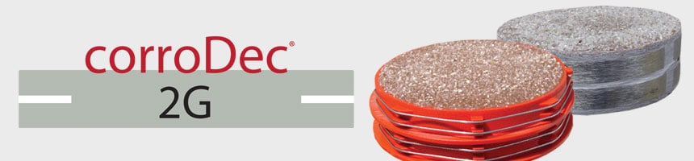
- Korrosionssensor [URL: 1]
- Feuchtigkeitssensor [URL: 2]

- https://infrasolute.com/produkte/feuchtigkeitssensor-fuer-bauwerke/

Gewerke | Ausbau
Status | Implementiert
Nutzungsphase | Betrieb & Wartung

- Rissüberwachung
In diesem Anwendungsfall wird ein System zur kontinuierlichen Rissüberwachung in Gebäuden und Bauwerken eingesetzt, um Schäden durch äußere Einflüsse wie Untertagebau oder Grundwasserabsenkungen frühzeitig zu erkennen. Die Technologie ermöglicht eine automatische Alarmierung bei Erreichen kritischer Grenzwerte, wodurch maximale Sicherheit gewährleistet wird. | 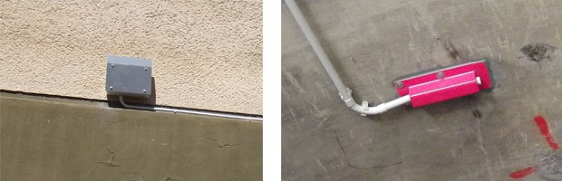
- Risssensoren [URL: 1]
- Temperatur- und Feuchtigkeitssensoren (optional) [URL: 1]
- https://infrasolute.com/produkte/sensor-rissueberwachung-bauwerke/

Gewerke | Ausbau
Status | Implementiert
Nutzungsphase | Betrieb & Wartung

- Dach & Statik-Überwachung
In diesem Anwendungsfall wird ein laserbasiertes Statikmonitoring-System eingesetzt, um die Statik von Gebäuden, insbesondere von weit gespannten Dachkonstruktionen, zuverlässig zu überwachen. Durch die präzise Messung von Durchbiegungen und das effiziente Frühwarnsystem erhalten die Betreiber wertvolle Informationen über mögliche Überbelastungen. So werden sie rechtzeitig alarmiert, wenn definierte Grenzzustände erreicht werden, was ihnen mehr Zeit zum Handeln im Notfall gibt. | 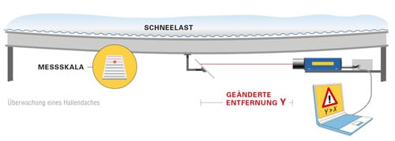
- Lasersensoren zur Durchbiegungsmessung [URL: 1]

- https://infrasolute.com/produkte/sensor-dach-statik-ueberwachung/

Gewerke | Ausbau
Status | Implementiert
Nutzungsphase | Betrieb & Wartung

- Pegelstandüberwachung
In diesem Anwendungsfall wird ein kabelloses Überwachungssystem eingesetzt, um verschiedene Parameter wie Pegelstände, Durchfluss, Füllstand, Temperatur und Emissionen zu überwachen. Die Geräte senden relevante Informationen flexibel per SMS und ermöglichen eine bequeme Fernauslesung, wodurch der Füllstand technischer Anlagen oder mobiler Anwendungen jederzeit im Blick behalten werden kann. Über eine zentrale Online-Monitoringsoftware können die übertragenen Daten einfach dargestellt und verwaltet werden, was eine umfassende Überwachung ganzer Areale und Stadtgebiete ermöglicht.
- Pegelsensoren zur Überwachung von Füllständen [URL: 1]
- Temperatursensoren für die Messung der Raum- oder Flüssigkeitstemperatur [URL: 1]
- Drucksensoren zur Kontrolle von Druckwerten [URL: 1]
- https://infrasolute.com/sensoren-produkte/

Gewerke
Status | Implementiert
Nutzungsphase | Betrieb & Wartung

- Schachtüberwachung
In diesem Anwendungsfall überwacht die Technologie die Zugänge zu Schächten und Schließsystemen, um unbefugte Öffnungen und Manipulationen zu erkennen und die Sicherheit zu erhöhen. Besonders in sensiblen Bereichen wie Flughäfen, Stadien oder Regierungsgebäuden hilft die Überwachung, potenzielle Sicherheitslücken zu schließen. Die kabellose Datenübertragung ermöglicht zudem eine einfache Integration in bestehende Überwachungssysteme, und die Kombination mit weiteren Sensoren bietet eine umfassende Überwachungslösung. | 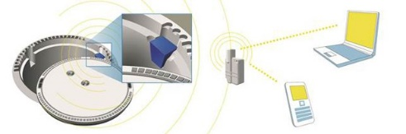
- Schachtsensor [URL: 1]
- Pegelstandsensor [URL: 1]
- Rissensor [URL: 1]

- https://infrasolute.com/produkte/tuer-schachtabsicherung-sensor/

Gewerke | Sanitär / Versörgungstechnik
Status | Implementiert
Nutzungsphase | Betrieb & Wartung

- Bauwerksmonitoring
In diesem Anwendungsfall ermöglicht das Bauwerksmonitoring ein frühzeitiges Erkennen von Alterungsprozessen, Nutzungsschwankungen oder äußeren Einflüssen, wodurch potenzielle Schäden rechtzeitig erkannt und Instandhaltungskosten optimiert werden können. Durch die kontinuierliche Überwachung von Bauwerksparametern wie Rissbildung, Schwingungen und Feuchtigkeit können kritische Veränderungen erfasst und bewertet werden, was die Sicherheit und Lebensdauer der Konstruktion erhöht. Die Sensoren liefern wertvolle Daten zur Unterstützung der Instandsetzungsplanung und tragen zur langfristigen Bauwerksintegrität bei. | 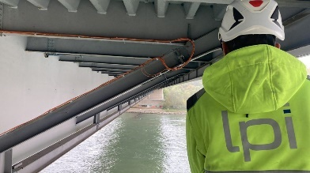
- Sensoren zur Überwachung von Rissbreiten, Schwingungen und Dehnungen [URL: 1]
- Feuchte- und Korrosionssensorik zur Bewertung der Dauerhaftigkeit [URL: 1]

- https://lpi-ing.de/bauwerksmonitoring/

Gewerke | Ausbau
Status | Implementiert
Nutzungsphase | Betrieb & Wartung

- Gebäudezustandsüberwachung
In diesem Anwendungsfall wird ein betonintegriertes Sensorsystem entwickelt, um frühzeitig Veränderungen in Betonbauteilen zu detektieren. Das System registriert Erschütterungen, Temperatur und Feuchtigkeit, was eine frühzeitige Erkennung von Schäden in Bauwerken ermöglicht. Es unterstützt das Monitoring von Betonbauteilen und die Gebäudezustandsüberwachung. | 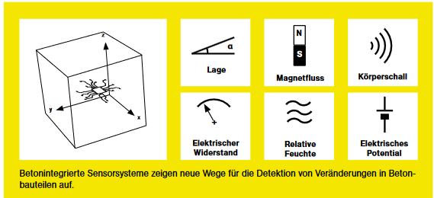
- Feuchtigkeitssensoren [URL: 1]
- Temperatursensoren [URL: 1]
- Rissensor [URL: 1]

- https://www.beton.org/fileadmin/beton-org/media/Aktuell/BAU2019/Messebaustein_2019_Beton_Sensor.pdf

Gewerke | Ausbau
Status | Konzept
Nutzungsphase | Betrieb & Wartung

- Flachdach Monitoring
In diesem Anwendungsfall wird das ISOVER GUARD SYSTEM zur strukturellen Überwachung von Feuchtigkeit und Temperatur in Flachdächern eingesetzt. Der Flachdach-Sensor ermittelt kontinuierlich die Feuchtigkeits- und Temperaturentwicklung, wodurch eventuelle Feuchteschäden frühzeitig erkannt und Gegenmaßnahmen eingeleitet werden können. Dies ermöglicht eine Verlängerung der Lebensdauer des Daches und trägt dazu bei, teure Sanierungskosten zu minimieren. | 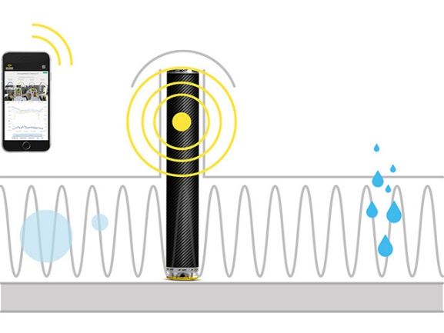
- ISOVER GUARD SYSTEM (Temperatur - Feuchtigkeitssensor) [URL: 1]
- ProGeo Monitoring-Box (Feuchtigkeitssensor) [URL: 2]
- SikaRoof (Feuchtigkeitssensor) [URL: 3]
- FLOscout-SENSOREN(Temperatur – Luftfeuchte – Feuchtigkeitssensor) [URL: 4]
- ProtectSys® LPWAN (Temperatur- Feuchtigkeitssensoren) [URL: 5]
- R.O.S.I DIGITAL (Temperatur – Feuchtigkeitssensoren) [URL: 6]
- R.O.S.I (Feuchtigkeitssensor) [URL: 6]
- DACH-KONTROLLSYSTEM (Feuchtigkeitssensor) [URL: 7]
- RoofWatchers (Feuchtigkeitssensor) [URL: 8]
- BMI (Feuchtigkeitssensor) [URL: 9]
- PRiOT-DaMo (Feuchtigkeitssensor) [URL: 10]
- roofSec (Feuchtigkeitssensor) [URL: 11]
- ROOF PROTECTOR (Feuchtigkeitssensor) [URL: 12]

- https://www.isover.de/flachdach-monitoring
- https://progeo.com/flachdaecher/#
- https://che.sika.com/de/construction/dachsysteme/flachdach/dachmonitoring-ueberwachung.html
- https://flo-systems.de/flachdach-schutzsysteme/dachueberwachung/
- https://www.ild-group.com/monitoring/protectsys-lpwan/?gad_source=1&gclid=Cj0KCQjwmt24BhDPARIsAJFYKk13Bsy_vy9tJQYwB9u0p9s4u1Z44d7B6YeUoJZ1LVDLySGEvKu72JEaAiQAEALw_wcB
- https://www.nordic-industrial.com/monitoring
- https://www.steiger-dach-fassade.de/images/basics/bilder/flachdach-unterbilder/9-dachkontrollsystem.pdf
- https://www.smart-roof-solutions.de/roofwatcher/funktionsweise/
- https://www.bmigroup.com/at/dach-tipps/dach-tipps-f%C3%BCr-profis/smartes-dach-neuer-bmi-feuchtesensor/
- https://priot.ch/Dachmonitoring.html
- https://flattec.com/das-flachdach-der-zukunft-mit-roofsec
- https://www.wierig.de/dach/roof-management/kompetenzen/monitoring/

Gewerke | Ausbau
Status | Implementiert
Nutzungsphase | Betrieb & Wartung

- Detektion von Wasserschäden
In diesem Anwendungsfall wird ein vollautomatisches Sensorsystem zur permanenten Feuchte- und Temperaturüberwachung in Gebäuden eingesetzt, um Wasserlecks frühzeitig zu erkennen und ihre Ursachen genau zu lokalisieren. Das System kann in verschiedenen Bereichen wie Dach, Wand, Decken, Fassaden und Kellerabdichtungen installiert werden und ist besonders nützlich in schwer einsehbaren Bereichen.
- Feuchtigkeitssensor [URL: 1]
- https://www.bygg.ai/system

Gewerke | Ausbau
Status | Implementiert
Nutzungsphase | Betrieb & Wartung

- Überwachung des Trocknungsgrads von Holztischen
In diesem Anwendungsfall wird ein intelligenter Tisch entwickelt, der mit Sensoren ausgestattet ist, um den Trocknungsgrad des verwendeten Massivholzes kontinuierlich zu überwachen. Der Tisch, entworfen von einem Designer, nutzt hochmoderne Technologie, um regelmäßig Daten zu Luftfeuchtigkeit, Temperatur, Holzfeuchtigkeit und Geräuschpegel zu erfassen. Die gesammelten Informationen ermöglichen es dem Tischler, die optimale Pflege des Holzes sicherzustellen und proaktive Maßnahmen zur Erhaltung der Holzqualität zu ergreifen. Durch die Integration dieser Sensoren wird ein neuer Standard für die Kommunikation zwischen Handwerk und Material geschaffen, wodurch das traditionelle Tischlerhandwerk mit modernen Technologien verknüpft wird. | 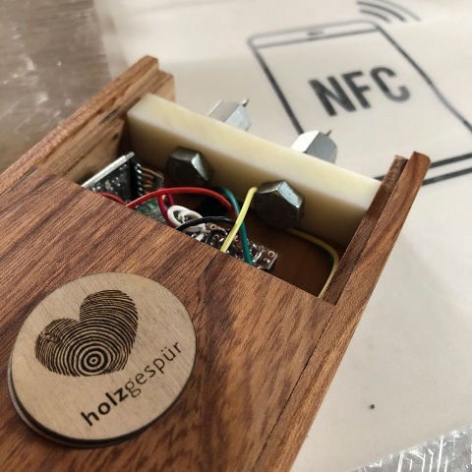
- Luftfeuchtigkeitssensor [URL: 1]
- Temperatursensor [URL: 1]
- Holzfeuchtigkeitssensor [URL: 1]
- Geräuschpegel-Sensor [URL: 1]

- https://www.holzgespuer.de/iot/

Gewerke | Holzhandwerk
Status | Implementiert
Nutzungsphase | Betrieb & Wartung

- Präzise Kontrolle von Anbaubedingungen
In diesem Anwendungsfall werden drahtlose Sensoren verwendet, um genaue und zuverlässige Daten über die Feuchtigkeit, den elektrischen Leitwert (EC) und die Temperatur im Wurzelbereich der Pflanzen zu erfassen. Diese Informationen ermöglichen eine präzise Steuerung der Bewässerungs- und Düngestrategien, wodurch die Qualität und Ertragsmenge der Pflanzen deutlich verbessert werden kann. | 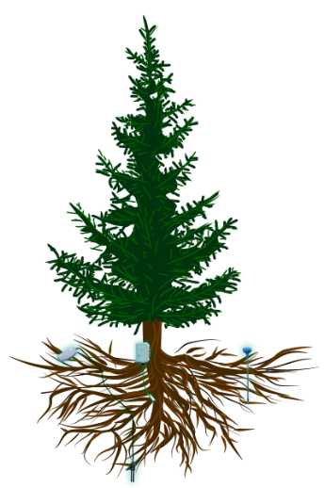
- CARA MET (Feuchtigkeitssensor, Temperatursensor, Elektrischer Leitwert) [URL: 1]
- Tektelic Clover Agriculture Sensor (Boden/Luftfeuchtigkeitssensor, -temperatursensor, Lichtsensor) [URL: 2]
- SenseCAP S2104 (Bodenfeuchte, Temperatursensor) [URL: 3]
- Sensoterra (Bodenfeuchte) [URL: 4]
- Senzemo Senstick SSM30 LoRaWAN Bodenfeuchtesensor [URL: 5]
- Dragino SE01 Bodenfeuchte- und Umweltsensor (Bodenfeuchtigkeitssensor, Bodentemperatursensor, Bodenleitfähigkeitssensor) [URL: 6]
- HENGKO (Feutchtigkeitssensor, Temperatursensor) [URL: 7]

- https://caramet.com/
- https://tektelic.com/products/sensors/clover-agriculture-sensor/
- https://www.mouser.de/blog/bedeutung-technologie-fuer-den-gartenbau?srsltid=AfmBOopfFbm6UcNqALfXBEYFGd-rZzPE1HvA-dX8_HMl7IKsNR7Q_ZB7
- https://www.sensoterra.com/sensors/
- https://iot-shop.de/en/shop/dragino-se01-soil-moisture-and-environmental-sensor-6780#attr=17507,17508,25046,17506,23513,18655,18656,18657,24117,22007
- https://iot-shop.de/en/shop/dragino-se01-soil-moisture-and-environmental-sensor-6780#attr=17507,17508,25046,17506,23513,18655,18656,18657,24117,22007
- https://www.hengko.com/de/smart-agriculture-for-iot-applications-temperature-and-humidity-sensor-transmitter-monitoring-products/

Gewerke | Gartenbau- und Landwirtschaftsbranche
Status | Implementiert
Nutzungsphase | Planung & Entwurf

- Intelligente Bewässerung im Gartenbau
In diesem Anwendungsfall ermöglicht eine IoT-basierte Lösung eine präzise und ressourcenschonende Bewässerung, die die manuellen Eingriffe im Gartenbau erheblich reduziert. Mithilfe von Echtzeitdaten und automatisierten Systemen kann das Wassermanagement optimiert werden, um Wasserverschwendung zu vermeiden und gleichzeitig die Pflanzenpflege zu verbessern. Die gesammelten Daten dienen auch als Frühwarnsystem, das bei Bedarf sofortige Maßnahmen einleitet. Dadurch können Arbeitspläne effizienter gestaltet und langfristige Veränderungen analysiert werden.
- Feuchtigkeitssensoren [URL 1]
- Bodentemperatursensoren [URL 1]
- Sensors für Salzgehalt [URL 1]
- Wetterdaten-Sensoren [URL 1]

- https://www.melita.io/de/artikel-und-nachrichten/eine-intelligente-losung-fur-die-gartenbau-und-landwirtschaftsbranche/
Gewerke | Gartenbau- und Landwirtschaftsbranche
Status | Konzept
Nutzungsphase | Planung & Entwurf

- Viehbestandsverfolgung
In diesem Anwendungsfall ermöglicht der Einsatz eines kabellosen Tracking-Systems eine effiziente Optimierung von logistischen Prozessen und die Verwaltung von Vermögenswerten. Durch die Integration mehrerer Positionierungstechnologien können die Standortdaten von Gütern und Tieren in Echtzeit erfasst und überwacht werden. Dies verbessert nicht nur die Nachverfolgbarkeit, sondern trägt auch zur Verhinderung von Diebstahl und Verlust bei. Zusätzlich ermöglichen Funktionen wie Bewegungserkennung und Alarme eine proaktive Überwachung, während die verschiedenen Betriebsmodi anpassbare Tracking-Lösungen bieten. | 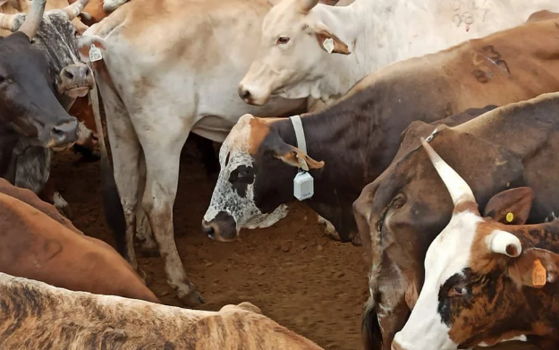
Sensor 1: LW001-BG PRO (GPS-Positionierungssensoren, Bluetooth-Positionierungssensoren, WiFi-Positionierungssensoren, Bewegungssensoren, Vibrationssensoren)
- https://www.mokosmart.com/de/lorawan-tracker-lw001-bg-pro/

Gewerke | Gartenbau- und Landwirtschaftsbranche
Status | Implementiert
Nutzungsphase | Bauausführung

- Überwachungslösung für die Tierhaltung
In diesem Anwendungsfall wird eine umfassende Überwachungslösung für die Tierhaltung implementiert, die sowohl die Fütterung als auch die Gesundheit der Tiere im Blick hat. Durch die kontinuierliche Messung von Nahrungsaufnahme, Pansen-pH-Wert und Trinkverhalten können Anpassungen in der Fütterung vorgenommen werden, die zur Optimierung der Milchproduktion beitragen, ohne die Tiergesundheit zu gefährden. Zusätzlich ermöglicht die präzise Temperaturüberwachung rund um die Uhr eine frühzeitige Erkennung von Gesundheitsproblemen, wodurch der Einsatz von Medikamenten wie Antibiotika reduziert werden kann. Die Sensoren messen auch klimatische Bedingungen wie Temperatur und Luftfeuchtigkeit im Stall und analysieren die Daten in einer Cloud-Anwendung, um eine optimale Umgebung für die Tiere zu schaffen.
Sensor 1: Luftfeuchtigkeitssensor
Sensor 2: Temperatursensor
Sensor 3: CO2-Sensor
Sensor 4: Sensoren für biometrische Daten (physiologische Daten)

1. https://www.melita.io/de/losungen/lot-losungen-fur-die-landwirtschaft/
- https://www.plainconcepts.com/de/viehzucht-4-0-und-intelligente-landwirtschaft/

Gewerke | Gartenbau- und Landwirtschaftsbranche
Status | Konzept
Nutzungsphase | Betrieb & Wartung

- Überwachung von Zäunen
In diesem Anwendungsfall wird eine moderne Lösung zur Überwachung von Zäunen vorgestellt, die es Landwirten ermöglicht, den Zustand ihrer Zäune aus der Ferne zu überwachen. Durch die Bereitstellung von Echtzeitwarnungen, wenn die Zaunspannung unter einen kritischen Schwellenwert fällt, können Landwirte verhindern, dass ihre Tiere entkommen und schnell auf Probleme reagieren, ohne abgelegene Standorte manuell überprüfen zu müssen. | 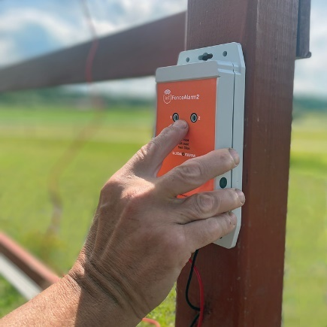
Sensor 1: FenceAlarm (hochpräzise Spannungsmessung)
- https://www.luda.farm/de/collections/smart-farming/products/fencealarm2
- https://www.luda.farm/de/collections/smart-farming/products/luda-fencealarm

Gewerke | Gartenbau- und Landwirtschaftsbranche
Status | Implementiert
Nutzungsphase | Betrieb & Wartung

- Winterdiensteinsatzplanung
In diesem Anwendungsfall wird die Winterdiensteinsatzplanung durch den Einsatz von IoT-Technologien optimiert. Mithilfe eines engmaschigen Sensornetzwerks können Echtzeit-Daten über lokale Wetter- und Straßenbedingungen erfasst und analysiert werden. Dies ermöglicht präzisere Entscheidungen über den Streueinsatz, wodurch Materialkosten gesenkt und die Umwelt geschont werden, ohne die Verkehrssicherheit zu beeinträchtigen. Zudem reduziert sich der Bedarf an prophylaktischen Maßnahmen, wodurch Einsätze gezielter und effizienter gestaltet werden können. | 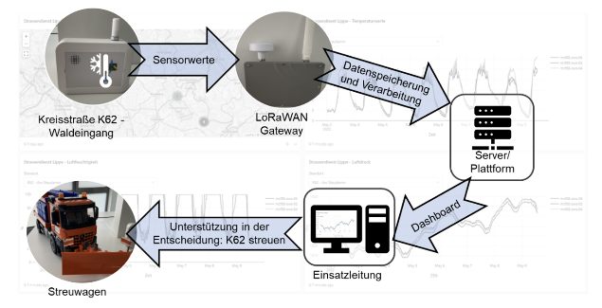
- Lufttemperatursensoren [URL: 1,2,3,4,6]
- Luftfeuchtigkeitssensoren [URL: 1,2,3,4,6]
- Luftdrucksensoren [URL: 1,2,3,4,6]
- Ground Cast Sensor: Straßenoberflächen- und Tiefentemperaturen sowie die Menge an Behandlungsmaterial. [URL: 1,2,3,4,6]
- Temp Cast Sensor: Lufttemperatur, Luftfeuchtigkeit und Oberflächentemperatur (berührungslos). [URL: 1,2,3,4,6]
- https://www.iosb-ina.fraunhofer.de/de/aktuelles_news/2023/lippe-winterdienst.html
- https://www.elbesoft-iot.de/heidenheim
- https://www.epsilon-telecom.de/hub/winterdienst
- https://www.ioeb.at/iot-digitalisierung-strassendiagnose-fuer-den-winterdienst
- https://www.kelag.ch/de/aktuelles/iot-fuer-den-winterdienst
- https://www.bayernwerk.de/de/fuer-kommunen/digitale-loesungen/sensorik.html
Gewerke | Fahrzeug / Maschinen Technik
Status | Implementiert
Nutzungsphase | Betrieb & Wartung

- Überwachung des Wandtrocknungsprozesses
In diesem Anwendungsfall wird ein Sensor zur Überwachung der Wandfeuchtigkeit nach einem Wasserschaden eingesetzt, um den Trocknungsfortschritt effizient zu kontrollieren. Mit der Fernüberwachung des Feuchtigkeitsgrades können Handwerker zeitnah feststellen, wann die Wand ausreichend trocken für Sanierungsmaßnahmen ist, ohne regelmäßig vor Ort sein zu müssen. Ein zusätzlicher Wasserdetektor überwacht den Füllstand des Luftentfeuchters und benachrichtigt den Handwerker, wenn ein Austausch erforderlich ist.
- Feuchtigkeitssensor [URL: 1]
- Wasserdetektor [URL: 1]
- https://www.deutsche-handwerks-zeitung.de/internet-of-things-wie-vernetzung-im-handwerk-funktioniert-166978/
Gewerke | Ausbau
Status | Implementiert
Nutzungsphase | Betrieb & Wartung

- Überwachung von Raum- und Bodenklima für Parkettböden
In diesem Anwendungsfall wird ein intelligentes Messgerät zur Überwachung des Raumklimas und der Materialfeuchtigkeit bei Parkettböden genutzt. Das Gerät speichert regelmäßig Messdaten zur Temperatur und relativen Luftfeuchtigkeit sowohl am Holz als auch am Untergrund. Die so gewonnenen Informationen ermöglichen es, das Klima des Holzbodens und des Raumumfelds effizient zu überwachen, wodurch Langlebigkeit und Stabilität des Parketts verbessert werden. Diese präzisen Daten können drahtlos über eine App ausgelesen werden und unterstützen Eigentümer, Architekten und Bauherren dabei, fundierte Entscheidungen zum Bodenklima zu treffen. | 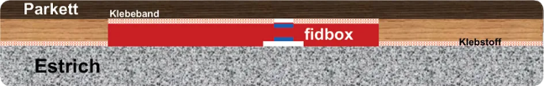
- Fidbox (2x Luftfeuchtigkeitssensor) [URL: 1]
- https://floorprotector.at/fidbox/
Gewerke | Ausbau
Status | Implementiert
Nutzungsphase | Betrieb & Wartung

- Digitale Feuchtigkeitsüberwachung von Baustoffen
In diesem Anwendungsfall dient ein digitales Messgerät zur zerstörungsfreien Bestimmung der Feuchtigkeit in verschiedenen Baustoffen. Durch seine hygienische und benutzerfreundliche Handhabung wird das Gerät einmalig am Untergrund angebracht und kann dann kontinuierlich exakte Feuchtigkeitsdaten aufzeichnen. Diese Daten werden über ein GSM-Netzwerk an einen zentralen Server gesendet und stehen Anwendern mobil zur Verfügung, was es ihnen ermöglicht, schnell auf Veränderungen zu reagieren und ein ideales Raumklima zu schaffen. Dies optimiert die Bedingungen für die Verlegung von Baumaterialien und spart Zeit und Kosten auf der Baustelle. | 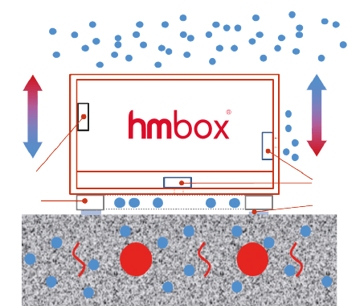
- Hmbox (2xLuftfeuchtigkeitssensor) [URL: 1]
- https://floorprotector.at/hmbox/
Gewerke | Ausbau
Status | Implementiert
Nutzungsphase | Betrieb & Wartung

- Digitalisierung und Effizienzsteigerung im Treppenbau
In diesem Anwendungsfall wird ein elektronisches Vermessungssystem für Treppen zur präzisen und effizienten Erstellung passgenauer Holzstufen in Neubauten oder Renovierungsprojekten verwendet. Das System ermöglicht eine direkte digitale Erfassung von Aufmaßdaten vor Ort, wodurch eine exakte Abbildung der Stufen in Echtzeit erstellt wird. Dies reduziert die Notwendigkeit für zeit- und kostenintensive manuelle Aufmaße und minimiert das Risiko von Fehlern, was zu einer sofortigen Verfügbarkeit der Treppenschablonen führt und die Produktion und Montage optimiert. | 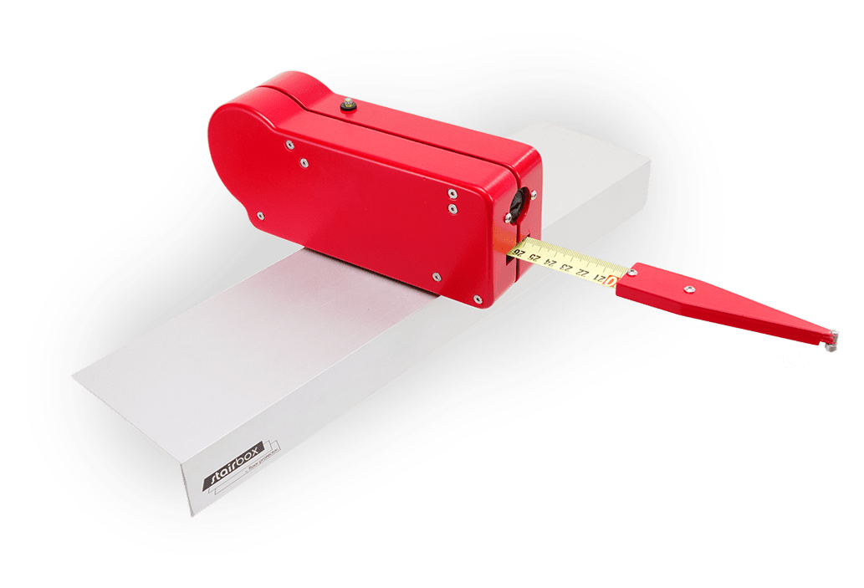
- Stairbox (Präzisionsvermessungssystem) [URL: 1]
- https://floorprotector.at/stairbox/
Gewerke | Ausbau
Status | Implementiert
Nutzungsphase | Planung & Entwurf

- Überwachung der geistigen Ermüdung zur Arbeitssicherheit
In diesem Anwendungsfall wird ein intelligenter Schutzhelm eingesetzt, der mithilfe eines integrierten Elektroenzephalogramms (EEG) den Ermüdungszustand von Arbeiterinnen und Arbeitern erfasst und überwacht. Dies ist insbesondere für Tätigkeiten in risikoreichen Umgebungen von Bedeutung, da geistige Ermüdung die Effizienz und Sicherheit beeinträchtigen kann. Der Helm erkennt Veränderungen im Ermüdungszustand der Träger und sendet rechtzeitig Warnungen, um Arbeitsunfälle zu vermeiden und die Sicherheit auf Baustellen zu erhöhen. | 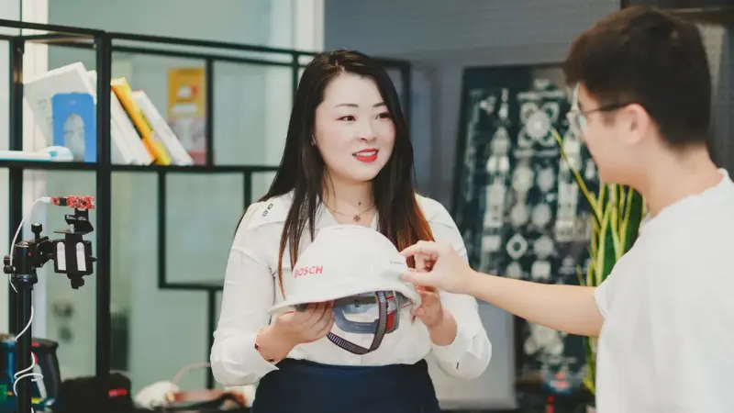
- EEG Sensor [URL: 1]
- https://www.bosch.com/de/forschung/forschungsschwerpunkte/digitalisierung-und-vernetzung/forschung-zum-internet-der-dinge/
Gewerke | Gesundheitsbranche
Status | Implementiert
Nutzungsphase | Bauausführung

- Intelligente Sicherheitsüberwachung für Baustellen
In diesem Anwendungsfall werden smarte Sensoren eingesetzt, um die Sicherheit auf Baustellen durch gezielte Überwachung und Gefahrenwarnungen erheblich zu verbessern. Die Sensoren können direkt an Helmen, Maschinen und an verschiedenen Gefahrenstellen angebracht werden, um präzise Warnmeldungen an Baustellenpersonal zu senden. Durch automatische Zugangskontrolle und Echtzeit-Warnungen vor möglichen Gefahrenquellen wird das Risiko für Verletzungen und Schäden minimiert. Zudem werden die Arbeitsabläufe optimiert und sensiblen Umweltbereiche durch fortlaufendes Monitoring geschützt. | 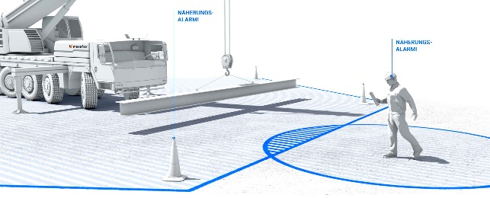
- PLINX TAG (GPS-Tracking) [URL: 1]
- TEAMTAG (GPS-Tracking) [URL: 1]
- MACHINETAG (GPS-Tracking) [URL: 1]
- HAZARDTAG (GPS-Tracking) [URL: 1]
- https://esbsolutions.de/safety/plinx-smarte-sensoren/
Gewerke | Gesundheitsbranche
Status | Implementiert
Nutzungsphase | Bauausführung

- Effizientes Asset-Management durch Echtzeit-Tracking
In diesem Anwendungsfall werden intelligente GPS-Tracker eingesetzt, um die Verwaltung und Überwachung von Betriebsmitteln zu optimieren. Durch die Anbringung an Fahrzeugen, Produktionsanlagen und Maschinen ermöglichen diese Tracker die Echtzeitübermittlung von Standort- und Leistungsdaten. Diese Informationen helfen dabei, Abläufe zu optimieren und fundierte Entscheidungen zur Verbesserung der Produktivität zu treffen. Darüber hinaus werden durch die kontinuierliche Überwachung der Assets Kosten gesenkt und der Ressourcenverbrauch minimiert, was zu einer insgesamt effizienteren Nutzung des Inventars führt.
- GPS-Tracker [URL: 1]
- Überwachungskameras [URL: 2]
- IoT-Wearables [URL: 3]
- https://timly.com/gps-tracker/?_gl=1*1kghxyd*_up*MQ..*_ga*MTI4NDk3ODcwNC4xNzI4OTg4MTA4*_ga_BG9V449JXX*MTcyODk4ODEwNy4xLjAuMTcyODk4ODEwNy4wLjAuODEzMDEyNzAy&gclid=CjwKCAjwpbi4BhByEiwAMC8JnfC-QMnqLEjPlsKATII8et-UklRTFG0TiqfDY_FfabHEmBYNf3ym1BoC0XQQAvD_BwE
- https://agilevision.io/blog/applying-iot-in-the-construction-industry-top-7-use-cases/
- https://wiot-group.com/think/de/loesung-finden/branchen/bauwesen/
- https://www.a1.digital/de/case-studies/bodner-asset-tracking/
Gewerke | Ausbau
Status | Implementiert
Nutzungsphase | Betrieb & Wartung

- Identifizierung und Lokalisierung von Fenstern mit RFID
In diesem Anwendungsfall wird die RFID-Technologie eingesetzt, um vorgefertigte Aluminiumbauteile in der Fenster- und Türproduktion effizient zu identifizieren und zu lokalisieren. Die Integration von UHF-RFID in den Produktionsprozess ermöglicht die codierte Kennzeichnung von über 3.000 Komponenten pro Woche. RFID-Tags, die mit wichtigen Produktionsdaten verknüpft sind, werden direkt während des CNC-Bearbeitungsprozesses erzeugt und in das ERP-System integriert.
Durch die Verwendung von RFID-Deckenantennen an den Montagelinien können die Aluminiumprofile in Echtzeit erfasst und deren ID zur weiteren Verarbeitung genutzt werden. Darüber hinaus ermöglicht die Technologie die Lokalisierung von Bauteilen, die temporär in Warte- oder Quarantänelagern gelagert werden, indem sie präzise Informationen über den Standort und die Lagerdauer der Fenster bereitstellt. Dies trägt zur Optimierung der Montageprozesse und zur Reduzierung von Verzögerungen bei.

- UHF-RFID-Tags
- https://wiot-group.com/think/de/loesung-finden/branchen/bauwesen/
Gewerke |  | Planung & Entwurf
Status |  | Implementiert
Nutzungsphase |  | Bau

- Remote Support auf Baustellen mit Datenbrillen
In diesem Anwendungsfall dient die Datenbrille zur Verbesserung der Remote-Unterstützung von Mitarbeitern auf verteilten Baustellen. Durch die Live-Videoübertragung kann der Vorgesetzte direkt auf das Sichtfeld der Brille zugreifen, Markierungen setzen und genaue Anweisungen geben. Diese Lösung ermöglicht den Einsatz auf mehreren Baustellen gleichzeitig, ohne dass der Experte physisch anwesend sein muss. So wird die Arbeit auf den Baustellen beschleunigt und die Effizienz erhöht. Die freihändige Bedienung erlaubt den Mitarbeitern, ihre Arbeit ungestört und ohne Verzögerungen auszuführen, wodurch Reisezeiten und -kosten deutlich reduziert werden. | 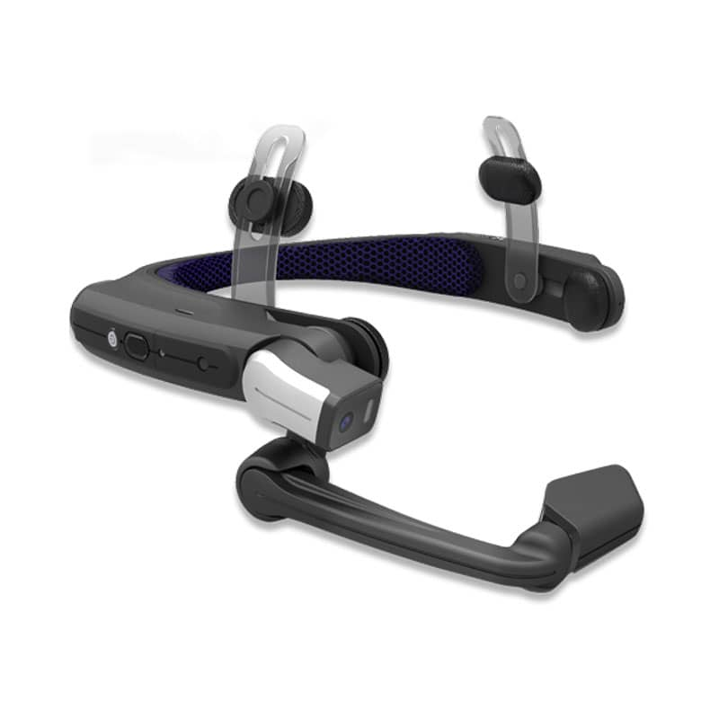
- Datenbrillen
- https://wiot-group.com/think/de/artikel/remote-support-mit-datenbrillen-auf-dem-dach/
Gewerke | Ausbau
Status | Implementiert
Nutzungsphase | Bauausführung

- Überwachung der Wandtrocknung nach Wasserschäden
In diesem Anwendungsfall ermöglicht ein IoT-Sensorsystem die Fernüberwachung der Trocknungsprozesse an beschädigten Wänden. Das System misst kontinuierlich den Trocknungsstand und signalisiert, wann die Wand trocken genug für die Renovierung ist. So kann das Unternehmen unnötige Besuche vermeiden und seine Arbeitsabläufe effizienter gestalten. Diese Lösung verringert den Aufwand für den Handwerksbetrieb und beschleunigt die Sanierung nach Wasserschäden erheblich, wodurch auch die Kundenzufriedenheit steigt.
- Feuchtigkeitssensor
- https://www.handwerk.com/hackathon-diese-handwerker-erobern-das-internet-der-dinge
Gewerke | Ausbau
Status | Konzept
Nutzungsphase | Sanierung & Rückbau

- Drucküberwachung und Luftkontrolle in Heizungsanlagen
In diesem Anwendungsfall wird eine smarte Lösung zur Überwachung und Kontrolle der Druckverhältnisse in Heizungsanlagen angewendet, um Luftprobleme zu minimieren. Durch eine Erweiterung der automatischen Entlüfter am höchsten Punkt der Heizungsanlage können mögliche Unterdrucksituationen frühzeitig erkannt werden, was den Lufteintritt effektiv kontrolliert und die Funktionsfähigkeit der Anlage sichert. Dies ermöglicht eine kontinuierliche Überwachung über ein Online-Dashboard, wodurch Wartungsfirmen oder Betreiber sofort benachrichtigt werden, wenn unkontrollierte Druckschwankungen auftreten. Diese Lösung verlängert die Lebensdauer der Anlage erheblich und reduziert die Notwendigkeit für manuelle Kontrollen vor Ort.
- Sensorik mit Strömungsmessung
- https://mdh.bfe-elearning.de/data/c-il-mdzh/lm_data/lm_763/scormcontent/index.html#/lessons/YFNEXi736vyEOrIKYCvPaNdNSnazjsWC
Gewerke | Ausbau
Status | Implementiert
Nutzungsphase | Betrieb & Wartung

- Drucküberwachung und Luftkontrolle in Heizungsanlagen
In diesem Anwendungsfall wird eine smarte Lösung zur kontinuierlichen Überwachung der Befestigungssicherheit an Radschrauben eingesetzt, die frühzeitig lockere Verbindungen identifiziert und potenziell gefährliche Situationen vermeidet. Über integrierte Sensoren werden Schraubenbewegungen direkt erkannt, und bei Lockerungen sendet das System in Echtzeit eine Meldung an die zentrale Fahrzeugüberwachung. Die Anwendung umfasst eine Vielzahl an Einsatzbereichen, darunter der Automotive-Sektor, die Windkraftindustrie und sicherheitsrelevante Befestigungen im Privatbereich.  Mit der Integration von Multi-Network-SIM-Karten zur Datenübertragung ist die Lösung auch in Regionen mit schwacher Netzabdeckung zuverlässig einsatzfähig und ermöglicht eine lückenlose Fernüberwachung. Dies erhöht die Zuverlässigkeit und Lebensdauer sicherheitskritischer Komponenten, reduziert den Wartungsaufwand und verbessert die Sicherheit. | 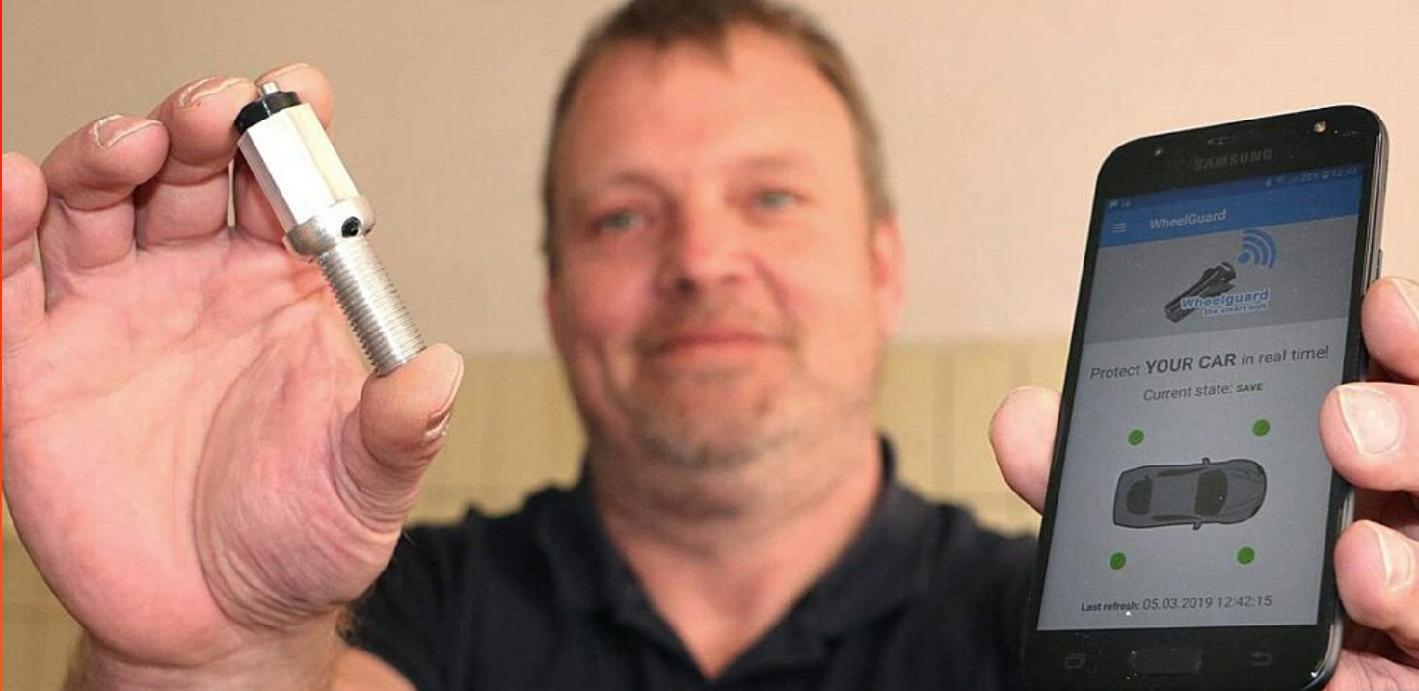
- Sensor zur Erkennung des Lösens (in der Schraube).
- GPS Tracker
- https://www.a1.digital/de/case-studies/wheelguard-m2m/
- https://wheelguard.de/
Gewerke | Maschinen-Technik
Status | Implementiert
Nutzungsphase | Betrieb & Wartung

- Smarte Werkstattsteuerung
In diesem Anwendungsfall wird ein intelligenter Schweißerhelm entwickelt, der Metallbearbeitern im Handwerk helfen soll, ihre Arbeit effizienter und sicherer zu gestalten. Durch den Einsatz eines Sensors, der das Aufsetzen des Helms erkennt, wird die Umgebung automatisch angepasst: Das Licht wird gedimmt und die Lüftung abgeschaltet, um optimale Arbeitsbedingungen zu gewährleisten. Diese Lösung zielt darauf ab, die Qualität der Schweißergebnisse zu verbessern und potenzielle Störungen während des Schweißprozesses zu minimieren.
- Infrarotsensoren
- https://www.handwerk.com/praxisbeispiele-das-bauen-handwerker-mit-sensorik
Gewerke | Maschinen-Technik
Status | Konzept
Nutzungsphase | Bauausführung

- Smarte Hydranten
In diesem Anwendungsfall wird ein innovatives System für Überflurhydranten entwickelt, das unberechtigte Inbetriebnahmen und unsachgemäße Bedienungen verhindern soll. Durch die Integration eines Sensors in die Hydrantenkappe kann in Echtzeit erkannt werden, wann der Hydrant geöffnet wird. Diese Informationen werden an eine zentrale Leitwarte gesendet, um die Wasserbilanz zu überwachen und potenzielle Verunreinigungen der Trinkwasserleitung zu vermeiden. Die Lösung bietet nicht nur Schutz vor Missbrauch, sondern unterstützt auch Lecksuche, Rohrbrucherkennung und Druckmanagement, wodurch die Effizienz und Sicherheit des Wasserversorgungssystems verbessert wird.
- Sensoren in der Storz-B Deckkapsel
- https://www.a1.digital/de/case-studies/hawle-hydranten-iot/
Gewerke | Sanität / Versörgungstechnik
Status | Implimentiert
Nutzungsphase | Betrieb & Wartung

- Digitalizerung der Reinigungsprozesse im Gesundheitswesen
In diesem Anwendungsfall wird die Effizienz der Reinigungsprozesse in Gesundheitseinrichtungen durch eine digitale Plattform verbessert. Die intelligente Lösung ermöglicht eine nahtlose Planung, Durchführung und Dokumentation der Reinigung. Mithilfe von Echtzeitdaten wird der Reinigungsbedarf ermittelt und Ressourcen effizient eingesetzt, sodass nur dort gereinigt wird, wo es tatsächlich notwendig ist. Die Kommunikation zwischen den Abteilungen wird optimiert, was zu einer höheren Transparenz führt und das Vertrauen zwischen Dienstleister und Einrichtung stärkt. Das System unterstützt zudem die Mitarbeitenden, indem es klare Anweisungen gibt und Schulungsinhalte bereitstellt, was die Einarbeitungszeit neuer Reinigungskräfte verkürzt und die Hygienestandards sichert.
- IoT-Sensoren zur Raumauslastung
- Sensoren für Reinigungsfrequenzen
- https://cdn.prod.website-files.com/61cacd8f8b4f4b0e737c256d/660292d02c3581ddb40aeb41_03_2024_RR_alle_Var._TT_Gesundheits_und_Pflegewesen_5.pdf
- https://iot.telekom.com/de/blog/smart-cleaning-gebaeude-effizient-und-nachhaltig-reinigen
Gewerke | Sanität / Versörgungstechnik
Status | Implementiert
Nutzungsphase | Betrieb & Wartung

- Verstopfte Regenrinnen erkennen
In diesem Anwendungsfall wird die Frühwarnung vor Verstopfungen in Regenrinnen durch den Einsatz von speziellen Sensoren ermöglicht. Gewichtssensoren, die zusammen mit Niederschlagsmessgeräten installiert werden, erkennen automatisch, wenn eine Regenrinne blockiert ist. Bei einer solchen Verstopfung erfolgt umgehend eine Benachrichtigung sowohl an das Unternehmen, das die Sensoren installiert hat, als auch an den Hausbesitzer. Je nach Vereinbarung wird entweder direkt mit dem Kunden Kontakt aufgenommen, um die nächsten Schritte zu besprechen, oder ein Auftrag zur Reinigung der Regenrinne wird automatisch generiert. Dies trägt dazu bei, langfristige Kundenbeziehungen zu fördern und das After-Sales-Geschäft auszubauen.
- Wasserstandssensors [URL: 1]
- Gewichtssensoren [URL: 2]
- Niederschlagsmessgeräte [URL: 2]
- https://portal.iot4h.de/usecase/regenrinnen-verstopfung/instructions/
- https://handwerkdigital.de/Internet-der-Dinge
Gewerke | Sanität / Versörgungstechnik
Status | Implementiert
Nutzungsphase | Betrieb & Wartung

- In der Reinigung
In diesem Anwendungsfall werden moderne IoT-Technologien eingesetzt, um die Effizienz und Transparenz in der Gebäudereinigung und im Landschaftsbau zu optimieren. Die Integration von intelligenten Sensoren ermöglicht die Echtzeitüberwachung von Raumauslastungen, Behälterfüllständen und den Aufenthaltsorten des Reinigungspersonals. Dies führt zu einer bedarfsgerechten Planung von Reinigungsarbeiten und einer Reduktion von Ressourcenverschwendung. Die gesammelten Daten dienen als Grundlage für automatisierte Arbeitsabläufe und historische Analysen, um die Leistung kontinuierlich zu verbessern. Mit diesen Technologien können Dienstleister schneller auf Veränderungen reagieren und die Qualität der Dienstleistungen erhöhen. | 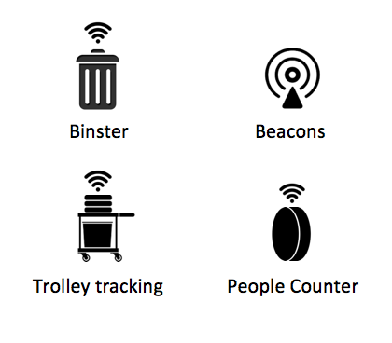
- Personenzähler [URL: 1]
- Intelligente Behältersensoren [URL: 1]
- Intelligente Waschraumsensoren [URL: 1]
- Beacons [URL: 1]
- RFID-Tracking-Systeme [URL: 1]
- Mülltonnensensoren (Binster) [URL: 1]
- https://www.facilityapps.com/de/iot-cleaning-facility-landscaping/
Gewerke | Sanität / Versörgungstechnik
Status | Implementiert
Nutzungsphase | Betrieb & Wartung

